попопопо  АДМИНИСТРАЦИЯ  МУНИЦИПАЛЬНОГО РАЙОНА  « ПЕЧОРА » | 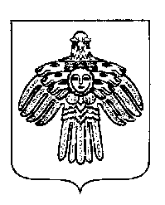 | « ПЕЧОРА »  МУНИЦИПАЛЬНÖЙ РАЙОНСА  АДМИНИСТРАЦИЯ
ПОСТАНОВЛЕНИЕ
ШУÖМ

« 16 » октября 2013 г.  г. Печора, Республика Коми |  | № 2004
О внесении изменений в постановление
администрации МР «Печора» от 01.04.2013г.
№ 550 «О проведении открытого конкурса
на создание юбилейной эмблемы города,
посвященной 65 - летию города Печора».

В целях подготовки празднования 65-летия города Печоры и создания общей концепции праздничного оформления города,

администрация ПОСТАНОВЛЯЕТ:

- Внести в постановление администрации МР «Печора» от 01.04.2013 г.
№ 550 «О проведении открытого конкурса на создание юбилейной эмблемы города, посвященной 65-летию города Печора» следующие изменения:
  - В приложении 2:
- исключить из состава комиссии Менникова В.Е. – первого заместителя главы администрации МР «Печора»; председателя комиссии;
- включить в состав комиссии Барабкина О.М. – заместителя главы администрации МР «Печора»; председателя комиссии.

И.о. главы администрации О.М. Барабкин

